第12节 函数模型的应用
（时间：60分钟，满分：90分）
[备注：单选、填空题5分，多选题6分]

1.现有一组关于速度v（单位：m/s）与时间t（单位：s）的实验数据如表：
t | 2.0 | 3.0 | 4.0 | 5.1 | 6.18
v | 1.5 | 4.02 | 7.5 | 12 | 18.3
用下列函数中的一个近似地表示这组数据满足的规律，其中最接近的一个是（ ）
A.v＝log₂t B.v＝lo$g_{\frac{1}{2}}$t
C.v＝$\frac{t^{2}－1}{2}$ D.v＝2t－2
2.高为H，满缸水量为V的鱼缸的轴截面如图所示，若鱼缸水深为h时水的体积为v，则函数v＝f（h）的大致图象是（ ）
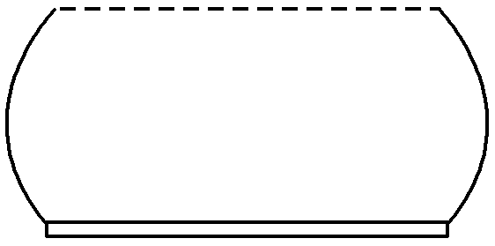
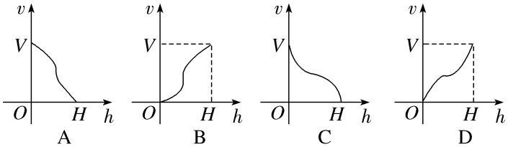
3.我们处在一个有声世界里，不同场合，人们对声音的音量会有不同要求.音量大小的单位是分贝（dB），对于一个强度为I的声波，其音量的大小η可由如下公式计算：η＝10lg$\frac{I}{I_{0}}$（其中I₀是人耳能听到声音的最低声波强度），则70 dB的声音的声波强度I₁是60 dB的声音的声波强度I₂的（ ）
A.$\frac{7}{6}$倍 B.10$\frac{7}{6}$倍
C.10倍 D.ln$\frac{7}{6}$倍
4.某公司为激励创新，计划逐年加大研发资金投入.若该公司2023年全年投入研发资金160万元，在此基础上，每年投入的研发资金比上一年增长10％，则该公司全年投入的研发资金开始超过200万元的年份是（参考数据：lg 1.1≈0.04，lg 2≈0.30）（ ）
A.2024年 B.2025年
C.2026年 D.2027年
5.某驾驶员喝酒后血液中的酒精含量f（x）（毫克/毫升）随时间x（小时）变化的规律近似满足表达式f（x）＝$\left\{\begin{matrix}5^{x－2}\text{，}0≤x≤1\text{，} \\ \frac{3}{5}\text{·}{\left(\frac{1}{3}\right)}^{x}\text{，}x>1\text{，}\end{matrix}\right.$《酒后驾车与醉酒驾车的标准及相应处罚》规定：驾驶员血液中酒精含量不得超过0.02毫克/毫升，若此驾驶员至少要过（精确到1小时）n小时后才能开车.则n＝（ ）
A.3 B.4
C.5 D.6

6.〔多选〕某智能手机生产厂家对其旗下的某款手机的续航能力进行了一轮测试（一轮测试时长为6 h），得到了剩余电量y（单位：百分比）与测试时间t（单位：h）的函数图象如图所示，则下列判断正确的有（ ）
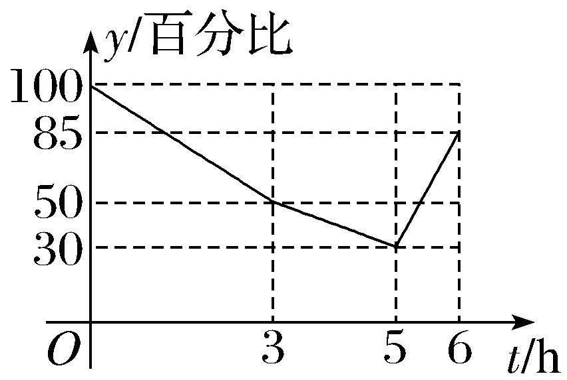
A.测试结束时，该手机剩余电量为85％
B.该手机在前5 h内电量始终在匀速下降
C.该手机在0 h～3 h内电量下降的速度比3 h～5 h内下降的速度更快
D.该手机在5 h～6 h进行了充电操作
7.（2026·山东青岛检测）一个动力船拖动载重量相等的小船若干只，在两个港口之间来回运货.若拖4只小船，则每天能往返16次；若拖7只小船，则每天能往返10次.已知增加的小船只数与相应减少的往返次数成正比例.为使得每天运货总量最大，则每次要拖 只小船.
8.某地要建造一批外形为长方体的简易工作房，如图所示.房子的高度为3 m，占地面积为6 m²，墙体ABFE和DCGH的造价均为80元/m²，墙体ADHE和BCGF的造价均为120元/m²，地面和房顶的造价共2 000元.则一个这样的简易工作房的总造价最低为 元.
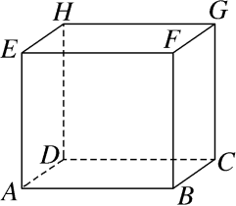
9.为弘扬“中国女排精神”，加强青少年体育发展.学校在体育课中组织学生进行排球练习，某同学以初速度v₀＝12 m/s竖直上抛一排球，该排球能够在抛出点2 m以上的位置最多停留时间为 s（保留两位小数）.（注：若不计空气阻力，则竖直上抛的物体距离抛出点的高度h（m）与时间t（s）满足关系式h＝v₀t－$\frac{1}{2}$gt²，其中g＝9.8 m/s²， $\sqrt{655}$≈25.59）
10.（13分）近年来城市交通拥堵严重，某市区内主要街道经常出现堵车现象.电动自行车由于其体型小、灵活性强、易操作，成为市民出行的常用交通工具.据观测，出行高峰时段某路段内的电动自行车流量Q（千辆/小时）与电动自行车的平均速度v（千米/小时）（注：国家规定电动自行车最大设计时速为25千米/小时）具有以下函数关系：
Q（v）＝$\frac{600v}{v^{2}+2v+400}$（0＜v≤25）.
（1）欲使电动自行车流量不少于10千辆/小时，求v的取值范围；
（2）当电动自行车流量Q最大时，求v的值并估计最大流量（精确到0.1）.

11.2024年中国载人航天工程统筹推进空间站应用与发展和载人月球探测两大任务，其中，中国空间站应用与发展阶段各项工作正按计划稳步推进.若空间站运行周期的平方与其圆轨道半径的立方成正比，当空间站运行周期增加1倍时，其圆轨道半径增加的倍数大约是（参考数据：ln 2≈0.693，e^{0.462}≈1.587）（ ）
A.1.587 B.1.442 C.0.587 D.0.442
12.〔多选〕（2023·新高考Ⅰ卷10题）噪声污染问题越来越受到重视.用声压级来度量声音的强弱，定义声压级L_{p}＝20×lg$\frac{p}{p_{0}}$，其中常数p₀（p₀＞0）是听觉下限阈值，p是实际声压.下表为不同声源的声压级：
声源 | 与声源的距离/m | 声压级/dB
燃油汽车 | 10 | 60～90
混合动力汽车 | 10 | 50～60
电动汽车 | 10 | 40
已知在距离燃油汽车、混合动力汽车、电动汽车10 m处测得实际声压分别为p₁，p₂，p₃，则（ ）
A.p₁≥p₂ B.p₂＞10p₃
C.p₃＝100p₀ D.p₁≤100p₂
13.“环境就是民生，青山就是美丽，蓝天也是幸福”，随着经济的发展和社会的进步，人们的环保意识日益增强.某化工厂产生的废气中污染物的含量为1.2 mg/cm³，排放前每过滤一次，该污染物的含量都会减少20％，当地环保部门要求废气中该污染物的含量不能超过0.2 mg/cm³，若要使该工厂的废气达标排放，那么在排放前需要过滤的次数至少为（参考数据：lg 2≈0.3，lg 3≈0.477） .
14.（15分）“活水围网”养鱼技术具有养殖密度高、经济效益好的特点.研究表明：“活水围网”养鱼时，某种鱼在一定的条件下，每尾鱼的平均生长速度v（单位：千克/年）是养殖密度x（单位：尾/立方米）的函数.当x不超过4尾/立方米时，v的值为2千克/年；当4＜x≤20时，v是x的一次函数，当x达到20尾/立方米时，因缺氧等原因，v的值为0千克/年.
（1）当0＜x≤20时，求v关于x的函数解析式；
（2）当养殖密度x为多大时，鱼的年生长量（单位：千克/立方米）可以达到最大？并求出最大值

